出國報告（大陸：自費參訪）

大陸東北三省教育文化參訪報告

服務機關：教育部
姓名職稱：吳津津副司長
派赴國家：中國大陸
出國期間：96年7月27日至96年8月3 日
報告日期：96年10月

摘 要
本次係應大陸黑龍江省海峽兩岸經濟文化交流協會之邀請，隨同屏東恆春高級工商學校校長、師生及家長會長等，於暑假期間前往大陸東北三省進行文化參訪，除參觀了解當地風土民情之外，主要目的希參訪學校，瞭解學校經營運作現況。
身為總務人，關心了解的還是總務工作，從參訪中初步瞭解，大陸總務工作大多稱為後勤支援，大陸學校後勤的總務與我國相似，均以提供物資條件、提供生活服務及優美的環境為主要工作，其總務部門的組織分工與我國略有不同。另外大陸學校總務工作的公司組織與房產經營較為特殊。本次參訪之吉林第一高級中學，是一所剛遷至新校址的學校，其新校址之建設係由教育當局整體建設完成之後，才移交給學校，此作法與我國不同，本報告就旅遊重點簡介並就參訪吉林第一高級中學之遷建校情形及所知悉之總務工作分工做簡要說明與比較。

目 次

壹、參訪目的-----------------------------------------1

貳、參訪過程-----------------------------------------1

參、參訪心得-----------------------------------------7

肆、參訪建議-----------------------------------------8

附錄：
照片-----------------------------------------------9

大陸東北三省教育文化參訪報告

- 參訪目的
本次自費隨同屏東恆春高級工商學校校長、師生及家長會長等，於暑假期間前往大陸東北三省進行文化參訪，主要目的是希望瞭解大陸學校總務工作發展現況，總務部門分工情形、總務後勤社會化發展情形及總務後勤社會化改革績效。

- 參訪過程
- 旅遊簡介
東北—四季分明，夏季高溫可達攝氏30多度，冬季最低氣溫可達攝氏零下40度，高低溫差達70度，冬天用玉米桿生火取熱，房屋兩側都設有煙，東北路況受氣溫影響，高速公路常因大雪而封閉，去年曾因大雪，高速公路封閉連續12小時，此時高速公路上的車子只能就地停車挨餓受凍，等待大雪快停，高速公路快放行，別無他法。高速公路兩旁大多是玉米田，一望無際，通常農作在五月播種十月收成，一年僅能工作五個月，每年僅能收成一次，以米飯為主食，其次為玉米、大豆、大米等。冬天蔬菜以紅、白蘿蔔、馬鈴薯及醃酸大白菜為主，土壤貧瘠，農收不豐，人民不富，就業機會少，年輕人待工比率高。因此，只要有賺錢的機會，就緊緊抓住不放，甚至不擇手段想盡辦法賺錢，因此大部分人都很努力，很珍惜工作。而且他們對事務的要求有句話說「沒有最好，只有更好。」
日本侵略東北長達14年，迄今在其電視節目、報章、書籍、歌曲均可看到描述日本人行徑之情形，可見東北人仍無法忘掉那段痛。
大陸流行一句順口溜說「要想富，先修路，多生孩子，多種樹。」從這句話確可看到各省市之間高速公路又直又快，加速其省市間交通運輸的便利，但因面積太廣，農作經濟價值不高，如透過公路或鐵路運送外地，其運輸出成本過高，不符經濟效益，因此，農作土產收入大多自給自足，輸往外地之情形不多，外地輸入的蔬果也不多見。市區可見三層式公車一、二層為座位第三層則為臥鋪，以利長途乘客方便使用。
東北人民以漢族、滿族及朝鮮族為主，街店偶可見滿文字，但已不多見，對滿文字當地也有一句順口溜「中間一根棍兒，旁邊長著刺兒，加上圈和點，就是滿文字兒。」東北由於有大半年，屬於寒冷的冬雪氣候，因此有些生活習性與南方不同。以下就旅遊經過城市與景點所見所聞重點簡述如下：

瀋陽--瀋陽因於瀋水之北而得名，大陸人以「春踏青、夏避暑、秋賞紅葉、冬玩雪」描述瀋陽四季風情，瀋陽是東北工業發展的重鎮，尤以飛機工業為著名，城內外工廠多，煙囪多，空氣不佳，市容較為髒亂，該市學校名稱以建校先後命名為第一中學、第二中學…。

張氏帥府--也就是張學良的家，目前已改為張氏舊居陳列館。該景點共有建物11棟房屋57間，大多數是屬西洋式建築，少部分為中式傳統建物。
據導遊介紹當年日本侵華，來到張學良東北故居，把當時所有室內財物設施全部搬走，整整裝滿了八大節火車箱，運往日本，目前該官邸室內仍還原當時環境配置傢具、設備及家族照片，供遊客參觀拍照，但已非原物。張學良乃東北軍閥張作霖之長子，在東北人民心中，其父子之作為，對當時東北之軍、政環境具有舉足輕重之影響，在該陳列館除了傢具文物的陳列之外，也陳列相當多軍、政活動照片、報章、期刊及檔案等歷史文物，增添了該觀光景點的可看性與歷史文化價值。使張氏帥府成為遊客到瀋陽時，必遊的觀光景點。

北陵公園—北陵公園是清代皇家陵寢所在地，因地點位於瀋陽郊區，佔地相當廣大，已被當地政府規劃成一個現代化的公園，園中古木參天，群松遍地，據導遊介紹園區共有2000多棵松樹，老松樹齡大多達300多年，其中有兩棵松樹樹儀態非常優雅，分立於中庭大道的兩旁相對映，但該樹不允許拍照。此外花簇石凳、平湖鳥群、樓亭莊嚴，湖光山色是休閒的好去處。

瀋陽故宮—滿族人努爾哈赤之子皇太極改國號為大清，在瀋陽建立的皇宮，建築氣勢雄偉，但室內格局明顯與漢民族不同，從當地流傳一句有趣的東北十怪順口溜可略見一二，「草披房子籬笆寨，煙囪按在山城外，窗戶紙糊在外，養個孩子吊起來，姑娘叼個大煙袋，大缸小缸醃酸菜，四片瓦塊頭上蓋，反穿皮襖毛朝外，想睡覺頭朝外，寧捨一頓飯不捨兩人轉。」。

長春市—目前街道仍可見老式叮噹車行駛。據導遊表示，當年日本在長春地底下設置大規模的細菌實驗室，且有地道直通火車站，為避免碰觸當時細菌實驗設施，只能永遠的讓它埋在地底下，因此現在只能在地面籌建高鐵，不能挖地鐵。

哈爾濱市—是地理位置居最北的黑龍江省省會，其市區道路是早期規劃，以火車站為中心，呈放射狀，經常從甲地到乙地到丙地，需從甲地－火車站－乙地－回火車站－再到丙地。非常不方便，造成火車站附近交通大亂，幾乎隨時在塞車，時間也很難掌控。可見事前的規劃非常重要，尤其是城市規劃，影響市政發展及市民生活長遠，不能不謹慎周詳。以學府路為主要大學路，沿路有黑龍江大學、哈爾濱理工大學、黑龍江師範大學，校地很廣，有的大學校區範圍橫跨好幾個街廓，很可惜沒有能夠入內參訪。黑龍江省北鄰俄國邊境，哈爾濱被稱為東方莫斯科，中央大街有許多保留俄羅斯風格的建物，還有拜占庭建築風格的索非亞教堂，都成為觀光拍照的景點。夜宿火車站附近的崑崙飯店，次日清晨五點，散步到火車站，非常驚訝震撼，整個火車站人山人海的擠滿了人，像一團螞蟻雄兵一般，都是人頭，排隊的隊伍已看不出排到何處去了。心中感嘆天都還沒亮，大部分人還在睡夢中，而當地人民早已出門，為爭生存而辛苦努力了。

吉林市—位於吉林省，是唯一一個省市同名的城市，稱為長白山下第一城，到處都是四季常綠的松樹，另有鴨綠江、圖門江和嫩江經過，因此江、霧、松及冰掛成為吉林市特有的氣象景象。

二、參訪學校簡介--吉林第一高級中學
（一）參訪學校簡記
此次參訪學校，大陸黑龍江省海峽兩岸經濟文化交流協會安排我們參觀吉林市第一高級中學，該校是剛遷建完成的新校園，學校以斗大的標語「為每一位學生終身幸福奠基」高掛在校門口，為其辦學理念。該校建於1907年，已遷校七次，共計班級81班，學生4500人，教職員工345人，是吉林省政府教學示範重點學校，許多名人畢業於該校，因其原有校地面積狹小，空間不足使用，經教育局規劃，將該校原有校舍留給國民小學使用，另於郊區取得26公頃土地，土地為國有，學校擁有使用權，遷校建設經費含土地價款約計17億台幣，由教育當局向中國建設銀行貸款並規劃興建，歷時3年完成13萬6千平方公尺的全新校園與校舍，校園建設完成後才交由校方接管使用，之後每年學校運作經費約須8000萬台幣。因為城市與郊區學生程度落差大，該省沒有統一課本，，但大考統一考試命題（考試有加分原則）。

（二）校園建設
參訪時，正逢學校積極籌辦建校百年校慶，因此雖是暑假期間，學校仍有許多學生在上課或活動。此次參訪由該校黨書記邵敏先生及吉林國台辦交流處處長趙冬小姐接待，參觀校史室及校園建設，校史室資料非常完整豐富，新校舍非常漂亮，圖書館、會議室設備均非常新穎，學生宿舍為六人一間，附有洗手間兩間及洗手台，但沒有浴室。該校設置有一位黨書記、一位校長及三位副校長，分別為教學副校長、德行副校長及後勤（相當於總務）副校長。旅遊行程中，道路兩旁經常可見其他學校，有的校舍老舊，但從外觀比較，一般大學校院（當地稱為高校）的校舍建築普遍較佳。

（三）大陸學校組織架構
從訪談中瞭解，校長是學校的行政負責人，其在當地黨委和主管教育行政部門的領導下，負責全校行政工作。學校黨務系統對學校行政工作負有保證和監督的責任。學校的教學及後勤等重大決定，需經過學校黨委討論決定，再由校長負責執行，校長要受黨的領導。因此，學校的運作與管理，受人為因素的影響很大。又因各地情況不同，各省市教育廳局組織架構也不盡相同，以分級辦學，分級管理為原則。

（四）教育當局的總務行政分工
大陸最高教育主管單位之國家教育委員會中，係由行政司負責機關財務管理、財產管理、行政管理和後勤（相當於總務）服務。但其後勤（相當於總務）服務不包括文書與檔案管理（屬於秘書性質的辦公廳工作）。有關學校需求儀器的採購、生產、分發、供應，校舍的基礎建設及維護等工作及組織和管理，大多屬於省教育行政工作的權責，非由學校總務部門負責。學校校舍建築、設施及經費等基礎建設，由省市教育單位撥款或向中國建設銀行貸款，並由省市教育單位建設完成在移交給學校。有些學校設置總務處及校辦企業（公司）單位，總務單位再分財務組及事務組，或另設膳食組。有些縣市教育局則設置有校辦公司管理單位。

（五）後勤社會化情形

學校總務工作在大陸稱為後勤服務，近十年來為求將學校房舍及總務專業人力，為社會服務，同時增加學校收入的情形下，推行後勤服務社會化改革，增進總務之專業人才、社會效益與公有財產經濟效益。例如房屋修建單位自總務部門分割出來，組成公司或工程隊；有的為教學儀器需要，成立教學儀器廠，製造其所需的教學儀器，屬企業組織型態；校辦企業、工業公司等成為獨立的經濟個體，循市場經營機制向學校和社會（校外）提供有償的服務並收取合理的費用；又如將閒置房地外租，以企業化經營的概念出租，增加收入，以挹注房舍修繕經費，提高管理知能及改進公有房舍經營的積極性與靈活性，並依據權責與利益的結合，在一定範圍內給予一定的經濟自主權。因此旅遊車程經過之處，常見學校經營企業之招牌，大型如醫院、工廠、賓館、公司等，小型如電器修護、汽車修護服務站等等。總之，學校後勤（相當於總務）部門只負責學校內日常事務處理。與我國學校總務部門之職能不盡相同。

參、參訪心得
大陸幅員廣大，各地環境狀況不同，面臨的教育問題也不同，統一規定反不利於各地不同的需求，因此不同的地區，教育行政的架構與學校組織功能也有差異，且近幾年來大陸經貿環境快速發展，為了因應快速變動的社會環境，其制度與規定，等不及詳盡規劃，只能且走且改，不斷的在調整中改變，改變中求進步。大陸面積廣大，學校數量龐大，彼此之間差異也很大，不能以偏概全。短暫蜻蜓點水的參訪只能窺見大陸教育之一小角，初步瞭解其學校總務業務與我國學校總務工作範圍的差異，只參訪一兩所學校尚不敢稱感想或評論，有待將來有機會或興趣者進一步深入瞭解，在此僅就參訪經過與訪談中的局部瞭解提出報告。

- 參訪建議
大陸總務後勤社會化發展背景與我國不同，但目的不外乎為學校提供物資、設備及提高人力與物力的有效運用。其學校房產的企業化經營，是為朝提高財產經濟效益與社會效益的方向轉變。這方面我國為提高公共服務水準，加速社會經濟發展，早已制訂促進民間參與公共建設法，引進民間資源及企業管理經營方式，有效經營管理學校房舍，目前在學校方面，已有多所高中、大學實施，並有良好的成果展現。
有關大陸有些學校成立房屋修繕公司、工程隊，是以學校的專業人力向學校及社會提供有償服務，以增進學校收入。這方面我國環境與其不同，因我們的學校大都沒有配置房屋修繕、工程的足夠專業人力。
有關大陸高中及國中、小學重大建設工程，是由省市政府建築完成後，交給學校接管使用，對學校教育人員只負責教育相關事務及行政工作，是較為合理可效法的。如果我國高中及國民中小學校園建設 能由地方政府建管單位完成後，交由學校使用，可能是所有學校總務行政人員很樂於見到的事情，但這牽涉到我國縣市政府組織體系的大改變，非單純教育單位所能決定之事，本次自費參訪極少數的學校，見聞淺薄尚不具代表性，期待他日能有更廣更深入的了解，才能提出具體的建議。
附錄：照片
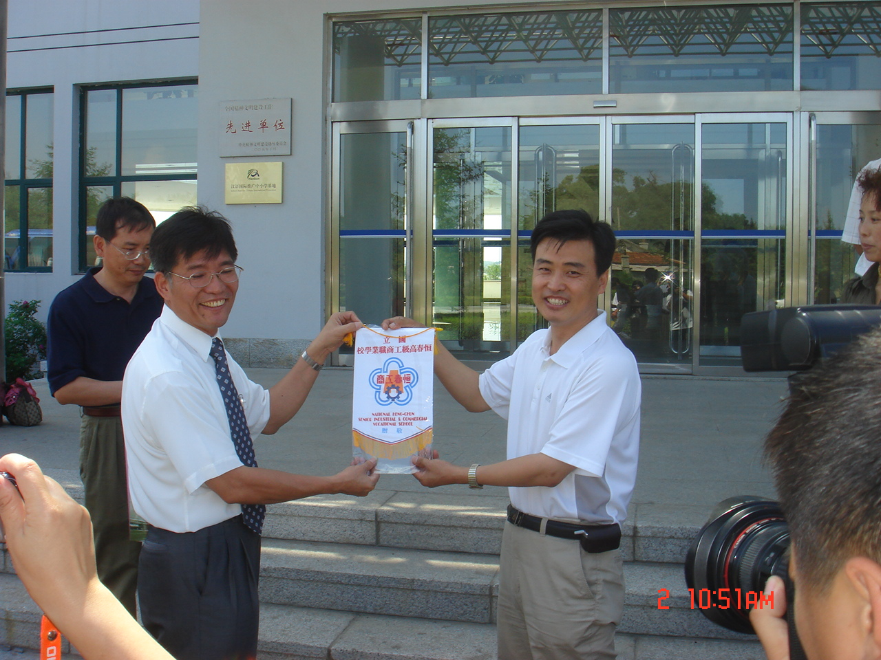

註：照片右立者為為吉林第一高級中學書記邵敏先生，左立者為本次參訪領隊李 恆霖校長。

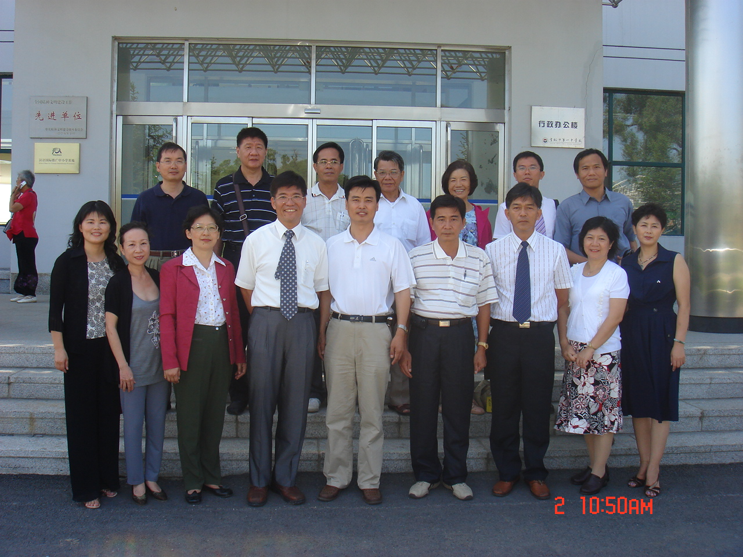

註：前排中位者為吉林第一高級中學書記邵敏先生，前排右一則為吉林國台辦交 流處處長趙冬小姐，前排左四則為本次參訪領隊李恆霖校長。其餘為隊員。

